Mots-clé

Mots clés génériques
Ils sont disponibles pour tous les messages :
- %DT_SYS% : date système (“JJ/MM/AAAA”)
- %MM/AAAA% : date système (“MM/AAAA”)
- %MM/AA% : date système (“MM/AA”)
Mots-clé concernant la société :
- %SOC_RAISON% : Raison sociale
- %SOC_TELBUR% : Téléphone
Mots-clé concernant l'utilisateur connecté :
- %USR_NOM% : nom utilisateur
- %USR_PRENOM% : prénom
- %USR_TELBUR% : téléphone de bureau
- %USR_GSMBUR% : GSM bureau
- %USR_NOMAPP% : nom apparent
- %USR_FONCTION% : fonction
- %USR_MAILBUR% : mail bureau

Mots clés disponibles pour les contacts
Vous pouvez utiliser les mots-clé suivants dans les messages-type :
- %NOM_CONTACT% : nom de famille (utilisable également dans le sujet du message)
- %PRENOM_CONTACT% : prénom (utilisable également dans le sujet du message)
- %RAISON_SOCIALE% : raison sociale (utilisable également dans le sujet du message)
- %SECTEUR_PRO% : secteur professionnel
- %FONCTION_CONTACT% : fonction du contact
- %NUMERO_TVA% : n° de TVA
- %NUMERO_ENTREP% : n° d'entreprise
- %CODE_APE% : code APE
- %DEVISE_CONTACT% : devise du contact
- %USDEF_LIB_1% à 5 : libellés utilisateur 1 à 5
- %USDEF_NUM_1% à 5 : numériques utilisateur 1 à 5
- %USDEF_BOO_1% à 5 : indicateurs booléens utilisateur 1 à 5
- %USDEF_DATE_1% à 5 : dates utilisateur 1 à 5
- %USDEF_CBO_1% à 5 : combo utilisateur 1 à 5 (numéro)
- %USDEF_CBOLIB_1% à 5 : combo utilisateur 1 à 5 (libellé)
- %CATEGORIE_1% à 20 : catégorie utilisateur 1 à 20
- %CIVILITE_LONG% : civilité long , par ex “Monsieur et Madame”
- %CIVILITE_LITT% : civilité littéraire, par ex “Monsieur, Madame” (pour début de courrier ou formule de politesse)
- %CIVILITE_COURT% : civilité court, par ex “M. et Mme”
- %ADRESSE_1_DOM% : ligne 1 de l'adresse
- %ADRESSE_2_DOM% : ligne 2 de l'adresse
- %ADRESSE_1_2_DOM% : concaténation sur deux ligne des lignes 1 et 2 de l'adresse
- %CODE_POSTAL_DOM% : code postal
- %VILLE_DOM% : ville
- %PAYS_DOM% : pays
- %TEL1_DOM% : tél 1 personnel du contact
- %TEL1_DOMBUR% : tél 1 personnel du contact, professionnel si non renseigné
- %TEL2_DOM% : tél 1 personnel du contact
- %TEL2_DOMBUR% : tél 1 personnel du contact, professionnel si non renseigné
- %EMAIL_DOM% : email perso du contact
- %EMAIL_DOMBUR% : email perso du contact, pro si non renseigné

- %CTSUIVI_PAR% : code utilisateur qui suit le contact
- %CTSUIVI_PAR_APPARENT% : Nom apparent de l'utilisateur qui suit le contact
- %CTSUIVI_PAR_NOM% : Nom de l'utilisateur qui suit le contact
- %CTSUIVI_PAR_PRENOM% : Prénom de l'utilisateur qui suit le contact
- %CTSUIVI_PAR_TEL% : Téléphone de l'utilisateur qui suit le contact
- %CTSUIVI_PAR_MAILBUR% : Mail pro de l'utilisateur qui suit le contact
Idem pour les valeurs professionnelles :
- %CIVILITE_LONG_BUR%
- %CIVILITE_LITT_BUR%
- %CIVILITE_COURT_BUR%
- %ADRESSE_1_BUR%
- %ADRESSE_2_BUR%
- %ADRESSE_1_2_BUR%
- %CODE_POSTAL_BUR%
- %VILLE_BUR%
- %PAYS_BUR% : pays
- %TEL1_BUR% : tél 1 pro du contact
- %TEL1_BUR% : tél 2 pro du contact
- %EMAIL_BUR% : email pro du contact
- %EMAIL_BURDOM% : email pro du contact, perso si non renseigné

Mots clés disponibles pour les actions
Pour les messages-type qui se rapportent à une action, vous pouvez utiliser les mots-clé suivants :
- %LIBELLE_ACTION% : libellé de l'action
- %LIEU_ACTION% : lieu de l'action
- %DETAILS_ACTION% : les détails de l'action (la zone commentaire)
- %SUIVI_PAR% : code utilisateur à laquelle l'action est affectée
- %SUIVI_PAR_APPARENT% : Nom apparent de l'utilisateur à laquelle l'action est affectée
- %SUIVI_PAR_NOM% : Nom de l'utilisateur à laquelle l'action est affectée
- %SUIVI_PAR_PRENOM% : Prénom de l'utilisateur à laquelle l'action est affectée
- %SUIVI_PAR_TEL% : Téléphone de l'utilisateur à laquelle l'action est affectée
- %SUIVI_PAR_MAILBUR% : Mail pro de l'utilisateur à laquelle l'action est affectée
- %DT_DEBUT_ACTION% : date début
- %HR_DEBUT_ACTION% : heure début
- %DT_FIN_ACTION% : date fin
- %HR_FIN_ACTION% : heure fin
- %DH_ACTION_PEC% : date heure de prise en compte de l'action
- %DH_ACTION_TERMINEE% : date heure action terminée.
- %DT_REAL_ACTION% : date de réalisation
- %HR_REAL_ACTION% : heure de réalisation
- %PRIO_ACTION% : priorité action

Mots clés disponibles pour les interventions
Pour les messages-type qui se rapportent à une intervention, vous pouvez utiliser les mots-clé suivants :
- %NUM_PIECE% : numéro de pièce
- %DT_INTER_DBT% : date d'intervention
- %HR_DBT% : Heure de début
- %HR_FIN% : Heure de fin
- %LIB_INTER% : libellé de l'intervention
- %DETAILS_INTER% : détails intervention
- %DEMANDEUR_INTER% : demandeur de l'intervention
- %SUR_SITE% : oui ou non selon que l'intervention est sur site ou pas
- %CD_PRODUIT% : code produit éventuel de l'intervention
- %STATUT_INTER% : statut de l'intervention (Terminée, En cours, A suivre)
- %INT_USDEF_LIB_1% à 5 : libellés utilisateur 1 à 5
- %INT_USDEF_NUM_1% à 5 : numériques utilisateur 1 à 5
- %INT_USDEF_IND_1% à 5 : indicateurs booléens utilisateur 1 à 5
- %INT_USDEF_DATE_1% à 5 : dates utilisateur 1 à 5
- %INT_USDEF_CBO_1% à 5 : combo utilisateur 1 à 5 (numéro)
- %INT_USDEF_CBOLIB_1% à 5 : combo utilisateur 1 à 5 (libellé)
- %DT_PROCH_INTER% : date de la prochaine intervention
- %LIB_PROCH_INTER% : libellé prochaine intervention
- %RAISON_SOCIALE% : raison sociale du contact lié à l'intervention
- %NOM_COMPLET_CONTACT% : nom complet du contact lié à l'intervention (Prénom + nom)
- %ADRESSE_COMPLETE_DOM%, %ADRESSE_COMPLETE_BUR% : adresse complete domicile ou bureau (adresse ligne 1 + code postal + ville
- %ADRESSE_COMPLETE_DOMBUR%, %ADRESSE_COMPLETE_BURDOM% : adresse complete domicile (ou bureau si non renseignée) ou bureau (ou domicile si non renseignée) (adresse ligne 1 + code postal + ville
- %TEL1_DOM% : tél 1 domicile du contact
- %TEL1_BUR% : tél 1 bureau du contact
- %TEL2_DOM% : tél 2 perso du contact
- %TEL2_BUR% : tél 2 pro du contact
- %TEL1_DOMBUR% : tél 1 domicile du contact, bureau si non renseigné
- %TEL1_BURDOM% : tél 1 bureau du contact, domicile si non renseigné
- %TEL2_DOMBUR% : tél 2 perso du contact, pro si non renseigné
- %TEL2_BURDOM% : tél 2 pro du contact, perso si non renseigné
- %SUIVI_PAR% : code utilisateur à laquelle l'action est affectée
- %SUIVI_PAR_APPARENT% : Nom apparent de l'utilisateur à laquelle l'action est affectée
- %SUIVI_PAR_NOM% : Nom de l'utilisateur à laquelle l'action est affectée
- %SUIVI_PAR_PRENOM% : Prénom de l'utilisateur à laquelle l'action est affectée
- %SUIVI_PAR_TEL% : Téléphone de l'utilisateur à laquelle l'action est affectée
- %SUIVI_PAR_MAILBUR% : Mail pro de l'utilisateur à laquelle l'action est affectée

Mots clés disponibles pour les documents
Pour les messages-type qui se rapportent à un document, vous pouvez utiliser les mots-clé suivants :
- %TITRE_DOCUMENT% : titre du document
- %DETAILS_DOCUMENT% : détails du document
Les mots clé CONTACT sont également utilisables.

Mots clés disponibles pour les locations
Pour les messages-type qui se rapportent à une location, vous pouvez utiliser les mots-clé suivants :
- %DT_RESA_DEBUT%, %DT_RESA_FIN% : date début et fin de réservation
- %HR_RESA_DEBUT%, %HR_RESA_FIN% : heure début et fin de réservation
- %DT_LOC_DEBUT%, %DT_LOC_FIN% : date début et fin de location
- %HR_LOC_DEBUT%, %HR_LOC_FIN% : heure début et fin de location
Les mots-clé CONTACT, MACHINE et PRODUIT sont également disponibles.

Mots clés disponibles pour les machines
Pour les messages-type qui se rapportent à un document, vous pouvez utiliser les mots-clé suivants :
- %CD_MACHINE% : code machine (sujet ou texte)
- %LIB_MACHINE% : libellé machine (sujet ou texte)
- %NUM_SERIE_MACHINE% : n° de série (sujet ou texte)
- %MARQUE_MACHINE% : marque
- %MODELE_MACHINE% : modèle
- %TYPE_MACHINE% : type
- %IMMAT_MACHINE% : immatriculation
- %KILOMETRAGE_MACHINE% : kilometrage
- %DT_FONCTION_MACHINE% : date de mise en fonctionnement
- %DT_DBT_GARANTIE_MACHINE% : date de début de garantie
- %DT_EXP_GARANTIE_MACHINE% : date de fin de garantie
- %DT_PROCH_MNT_MACHINE% : date de prochaine maintenance
- %US_RESP_MACHINE% : code utilisateur responsable
- %MAC_USDEF_LIB_1% à 5 : libellés utilisateur 1 à 5
- %MAC_USDEF_NUM_1% à 5 : numériques utilisateur 1 à 5
- %MAC_USDEF_BOO_1% à 5 : indicateurs booléens utilisateur 1 à 5
- %MAC_USDEF_DATE_1% à 5 : dates utilisateur 1 à 5
- %MAC_USDEF_CBO_1% à 5 : combo utilisateur 1 à 5 (numéro)
- %MAC_USDEF_CBOLIB_1% à 5 : combo utilisateur 1 à 5 (libellé)

Mots clés disponibles pour les contrats
Pour les messages-type qui se rapportent à un contrat, vous pouvez utiliser les mots-clé suivants en plus des mots-clé disponibles pour les contacts :
- %LIB_CONTRAT% : libellé contrat
- %NUM_CONTRAT% : numéro contrat
- %DT_EFFET_CONTRAT% : date d'effet
- %REF_CONTRAT% : référence contrat
- %MTT_CONTRAT_TTC% : montant TTC du contrat
- %MTT_CONTRAT_HT% : montant HT du contrat
- %MTT_CONTRAT_TVA% : montant de TVA du contrat
- %CTR_USDEF_LIB_1% à 5 : libellés utilisateur 1 à 5
- %CTR_USDEF_NUM_1% à 5 : numériques utilisateur 1 à 5
- %CTR_USDEF_BOO_1% à 5 : indicateurs booléens utilisateur 1 à 5
- %CTR_USDEF_DATE_1% à 5 : dates utilisateur 1 à 5
- %CTR_USDEF_CBO_1% à 5 : combo utilisateur 1 à 5 (numéro)
- %CTR_USDEF_CBOLIB_1% à 5 : combo utilisateur 1 à 5 (libellé)

Mots clés disponibles pour les pièces
Pour les messages-type qui se rapportent à une pièce (facture, devis, etc), vous pouvez utiliser les mots-clé suivants :
- %NUM_PIECE% : numéro de pièce (utilisable également dans le sujet du message)
- %DT_PIECE% : date de pièce (utilisable également dans le sujet du message)
- %DT_EXPED% : date d'expédition
- %DT_ECH_PIECE% : date d'échéance de la pièce (éventuellement)
- %DT_MULTI% : date multi-usage (date de règlement pour une facture, d'acceptation pour un devis, de livraison pour une commande)
- %NATURE_PIECE% : nature de pièce (utilisable également dans le sujet du message)
- %MONTANT_TTC% : montant TTC
- %MONTANT_TTCx100% : montant TTC * 100 (par ex, 1234.05 donnera 123405 - utile pour intégrer un lien de paiement dans le corps du mail)
- %MONTANT_TTC_DDAx100% : montant de la demande d'acompte * 100 (par ex, 1234.05 donnera 123405 - utile pour intégrer un lien de paiement dans le corps du mail)
- %MONTANT_TTC_A% : montant TTC moins montant de l'acompte
- %MONTANT_TTC_SOLDE% : montant TTC du solde à régler de la facture
- %MONTANT_HT% : montant HT
- %SUIVI_PAR% : code utilisateur qui suit la pièce
- %SUIVI_PAR_APPARENT% : Nom apparent de l'utilisateur qui suit la pièce
- %SUIVI_PAR_NOM% : Nom de l'utilisateur qui suit la pièce
- %SUIVI_PAR_PRENOM% : Prénom de l'utilisateur qui suit la pièce
- %SUIVI_PAR_TEL% : Téléphone de l'utilisateur qui suit la pièce
- %SUIVI_PAR_MAILBUR% : Mail pro de l'utilisateur qui suit la pièce
- %LIBELLE_REMISE% : libellé remise
- %MONTANT_REMISE% : montant remise
- %MONTANT_ACOMPTE% : montant acompte
- %REMISE_PC% : pourcentage de remise
- %ACOMPTE_PC% : pourcentage d'acompte
- %BASE_HT%, %BASE_TTC% : prix de base HT ou TTC sans tenir compte des acomptes ni remises
- %MENTIONS_COMPLEMENTAIRES% : mentions complémentaires

Mots clés complémentaires pour les pièces (Version Entreprise)
- %VREF% : V/REF (utilisable également dans le sujet du message)
- %ORIGINE% : Origine de la pièce (utilisable également dans le sujet du message)
- %NB_COLIS% : nombre de colis
- %NB_PALETTES% : nombre de palettes
- %POIDS_TOTAL% : poids total
- %TRANSPORTEUR% : nom du transporteur
- %NB_RAPPELS% : nombre de rappels
- %DT_DERNIER_RAPPEL% : date du dernier rappel
- %ORIGINE% : origine de la pièce
- %CDTS_LIVRAISON% : conditions de livraison
- %MODE_PAIEMENT% : mode de paiement
Si la pièce est liée à un projet :
- %LIB_PROJET% : libellé du projet
- %CD_AFFAIRE% : code affaire
- %USDEF_LIB_PRJ_1% à 5 : libellés utilisateur 1 à 5

Mots clé complexes
- %xxxxxx_#QTE% : Quantité d'une ligne de pièce (avec xxxxxx = code produit)
- %xxxxxx_#LIB% : Libellé d'une ligne de pièce (avec xxxxxx = code produit)
Ces deux derniers mots-clé étendent les possibilité du processus de génération de messages mail ou courrier : ils permettent d'éditer des documents-types dont certains champs sont liés aux lignes de la pièce d'origine, qu'il s'agisse des libellés et/ou des quantités.
Par exemple, imaginons que vous êtes un centre de formation. Lorsque vous faites un devis, ce devis comporte une ligne avec le code produit “FORMA”. La colonne “libellé” contient la description de la formation, la colonne “quantité” contient le nombre de personnes concerné, et la colonne “prix”, le prix par personne.
Puis le devis comporte une ligne “RETRO”, avec comme libellé “Rétro-projecteur RP-2R2M” et 2 pour la colonne “quantité” : pour cette formation, vous allez mettre à disposition 2 rétro projecteurs de marque RP-2R2M.
Pour ce devis, les mots-clé %FORMA_#QTE%, %FORMA_#LIB%, %RETRO_#QTE%, %RETRO_#LIB% sont disponibles : ils permettent d'intégrer les lignes de devis dans un courrier-type qui pourrait être, en l'occurrence, votre proposition d'action de formation
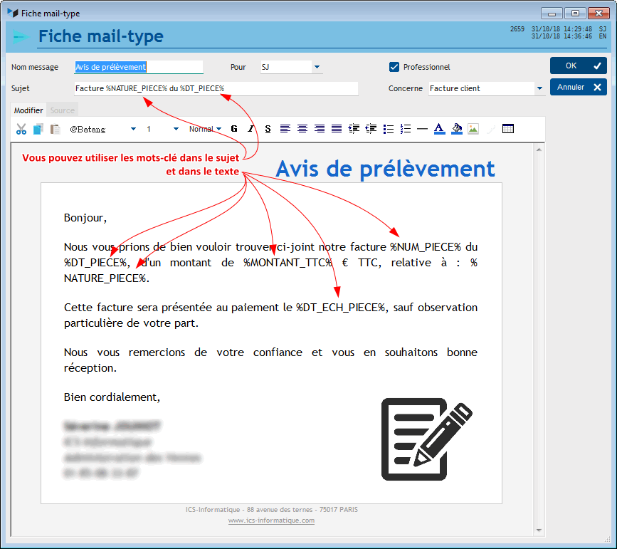

Mots-clé utilisables dans les CGV et les CGI
Quand vous utilisez des CGV ou des CGI, vous pouvez les personnaliser avec les mots-clé suivants :
- %CIVILITE_COURT_PRO% : civilité court, par ex “M. et Mme”
- %CIVILITE_LITT_PRO% : civilité littéraire, par ex “Monsieur, Madame” (pour début de courrier ou formule de politesse)
- %NOM_CONTACT% : nom de famille (utilisable également dans le sujet du message)
- %PRENOM_CONTACT% : prénom (utilisable également dans le sujet du message)
- %RAISON_SOCIALE% : raison sociale (utilisable également dans le sujet du message)
- %ADRESSE_1_2_PRO% : concaténation sur deux ligne des lignes 1 et 2 de l'adresse
- %CODE_POSTAL_PRO% : code postal
- %VILLE_PRO% : ville


Autres articles “Comm”
Messages-type
Mots-clé

